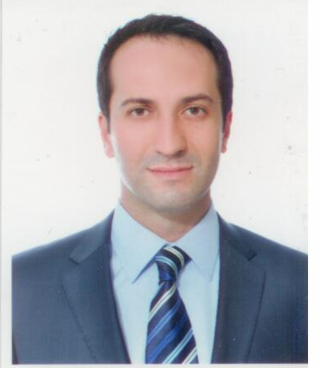

ARMAĞAN CANDAN
CUMHURİYETÇİ TÜRK PARTİSİ
GÜZELYURT MİLLETVEKİLİ

1975 yılında Girne’de doğdu. Güzelyurt Özgürlük İlkokulu ve Güzelyurt Türk Maarif Koleji orta bölümünü bitirdikten sonra Güzelyurt Kurtuluş Lisesi’nden okul birincisi olarak mezun oldu. ÖYS’de Kıbrıs birincisi olarak Boğaziçi Üniversitesi İktisadi ve İdari Bilimler Fakültesi’ni kazandı. Siyaset Bilimi ve Uluslararası İlişkiler bölümünden mezun oldu. Uluslararası İlişkiler alanında İngiltere’de Londra Middlesex Üniversitesi’nde master yaptı. Uluslararası ekonomi-politik ve küreselleşme, uluslararası güvenlik, istikrar ve ticaret alanlarında uzmanlaştı. Master tezi olarak Avrupa Birliği’nin Güneydoğu Avrupa İstikrar Paktı’nı inceledi.
Brüksel’de Avrupa Birliği Komisyonu’nda 5 ay boyunca staj yaptı. Burada AB’nin bölgesel politika, yapısal fonlar, kırsal kalkınma politikası ve ortak tarım politikası alanlarında uzmanlaşarak Avrupa Konseyi, Parlamentosu ve Komisyonu’nun işleyiş ve yapısını öğrendi. İş yaşamına İstanbul’daki İktisadi Kalkınma Vakfı’nda (İKV) Avrupa Birliği ve Kıbrıs Uzmanı olarak devam etti. Türkiye’nin birçok şehrini ziyaret ederek Avrupa Birliği hakkındaki bilgilendirme seminerleri projesinde çalıştı. Ayrıca İKV tarafından basılan ve Avrupa Birliği’nin çevre, enerji, tarım, balıkçılık politikaları, kurumlar arası bilgi değişimi, istihdamı geliştirme önlemleri ve AB’ye üyelik müzakerelerine ilişkin çalışmaları yayınlandı. Aynı dönemde başta Radikal gazetesi olmak üzere Türkiye basınında Kıbrıs sorununa ilişkin makaleleri yayınlandı. Bir yıl Almanya’da özel sektörde çalıştı. 2006 yılında Kıbrıs’a dönerek 2. Cumhurbaşkanı M.A.Talat döneminde Cumhurbaşkanlığı Avrupa Birliği İşleri Sorumlusu olarak görev yaptı. Bu dönemde Sn.Talat’a yurtdışı temaslarında eşlik etti, yabancı başkent ve büyükelçilerle temasları düzenledi, Kıbrıs Türk müzakere heyetine katkı koydu. 2011 yılından itibaren Gönyeli Belediyesi’nde dış ilişkiler ve çevre düzenlemeleri konularında koordinatör olarak çalıştı. Kanal SİM’de ‘Avrupalı’ ve ‘Değişim Zamanı’ programlarını hazırladı ve sundu. Bu dönemde çeşitli internet portallarında makaleleri yayımlandı.
Üniversiteye kadar GASAD ve GÜSAD’da halk dansları oyuncusu, eğitmen ve kemancı olarak görev aldı. 1996-1997 döneminde Türkiye’deki Kıbrıslı öğrencilerin birliği olan Üniversite Temsilciler Konseyi’nin genel başkanlığını yaptı. 2000 yılında Bosna-Hersek’teki bir göçmen kampında gönüllü olarak çalıştı ve savaş mağduru insanlara yardımcı oldu. Yurtdışında onlarca uluslararası konferans ve geleceğin genç liderleri programına davet edildi. CTP Merkez Yönetim Kurulu ve Dış İlişkiler Komitesi üyesidir. Sosyalist Enternasyonal, Avrupa Sosyalistleri Partisi ve Dünya İlerici İttifakı toplantılarında CTP’yi temsil etti.
28 Temmuz 2013 Erken Genel Seçimlerinde CTP-BG’den Güzelyurt Milletvekili seçildi. Cumhuriyet Meclisi’nde Ekonomi, Maliye, Bütçe ve Plan Komitesi Üyeliği, ayrıca Avrupa Birliği Uyum Yasalarını Görüşmek Üzere Oluşturulan Özel ve Geçici Komite’nin Başkanlığını yaptı. Cumhuriyet Meclisi’ni Avrupa Parlamentosu’nda temsil eden heyetin üyesidir. Ayrıca Meclis Divan Katibi görevini yürütü.
7 Ocak 2018 Erken Seçimlerinde Cumhuriyetçi Türk Partisinden Güzelyurt Milletvekili seçildi. Avrupa Birliği Uyum Yasa Tasarılarını Görüşmek Üzere Oluşturulan Geçici ve Özel Komite Başkanlığına devam etmektedir. Sayıştay Komitesi Üyesidir. Cumhuriyet Meclisini Avrupa Konseyi Parlamenterler Meclisi AKPM’de temsil etmektedir.

İngilizce ve Almanca bilir.

